ОСНОВЫ ЭЛЕКТРОТЕХНИКИ

Домашнее задание №3

Расчет цепей синусоидального тока методом комплексных амплитуд

Группа Р3331

Вариант 112

Выполнил(а): Чураков Александр Алексеевич

Дата сдач: 09.11.2025

Дата сдачи:

Контрольный срок сдачи: 8.12.2025

Количество баллов:

СПб – 2025
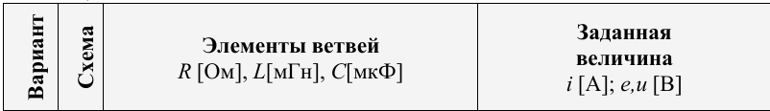
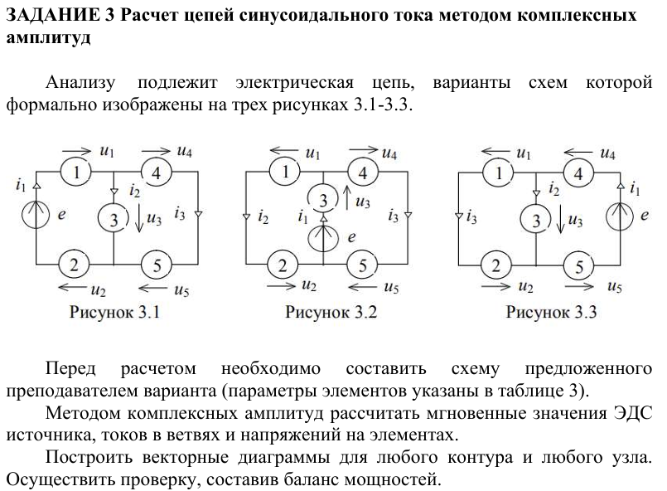
Дано:
$$R_{1}=6 \left[Ом\right]$$
$$L_{3}=50 [мГн]$$
$${C=С}_{4}=C_{5}=2500 \left[мкФ\right]$$
$$i_{2}=7,659sin⁡(100t-65,7°)$$

